HU.079 – DEFERIR SOLICITAÇÃO
PROJETO: Viabiliza — Sistema de Licenciamento Eletrônico

HISTÓRICO DE REVISÃO
DATA | RESUMO DAS ALTERAÇÕES | VERSÃO | Responsável
16/10/2026 | Texto revisto para a linguagem de quem usa o sistema | 2.1 | Sudoeste Informática
19/10/2026 | Retirada das HUs sem funcionalidade no sistema, renumeração e reordenação das demais (retaguarda primeiro, portal depois) | 2.2 | Sudoeste Informática

VISÃO GERAL
Quem analisa e também conclui a análise defere o processo em análise, a partir da ficha finalizada. A decisão é humana, com o autor e o fluxo de análise técnica. Fora de renovação, nasce número de TVL. A situação fica deferida. Uma segunda conclusão não cria outra decisão. A ficha precisa ter ao menos um CNAE. Atividade marcada como indeferida impede o deferimento e a mensagem lista essas atividades. Atividade sem marcação não impede: o resultado é deferido quando nenhuma atividade está marcada como indeferida. Com condicionante na ficha, o consolidado é permitido com condições; sem condicionante, permitido. O analista pode deferir caso que o enquadramento deixou pendente, porque a decisão nasce da ficha. Renovação deferida exige tipo de TVL, provisória ou definitiva, e nova data de validade. Se as condicionantes não foram atendidas, o resultado vira indeferido. Sede de escritório virtual confirmada na ficha, com o CNAE que a caracteriza, grava a condicionante, trava a inscrição e marca o processo como escritório virtual. Processo já deferido não é indeferido por esta conclusão: o caminho é desativado, cassado ou revogado. No cadastro padrão, concluem Coordenador, Subcoordenador, Chefe de setor e Analista Servidor. Analista Terceirizado não defere. Apoio não analisa. Administrador, no cadastro padrão, não defere. O sistema ainda não oferece transmissão concluída à Junta ou à SEFAZ a partir deste deferimento: o resultado é comunicado, mas o canal indisponível fica registrado como bloqueado. A entrega do PDF ao requerente é outro passo.

SUMÁRIO

ÉPICO: EP10 — Análise Técnica SEDUR
HISTÓRIA DE USUÁRIO: Deferir solicitação
PRÉ-REQUISITOS
DEPENDÊNCIAS
INTERFACE DE USUÁRIO
TELA 1 - Deferir solicitação
COMPORTAMENTO ESPERADO TELA 1

ÉPICO: EP10 — Análise Técnica SEDUR
Como quem conclui a análise quero deferir o processo em análise, de modo que a análise encerre como deferida, com número de TVL quando não for renovação.

HISTÓRIA DE USUÁRIO: Deferir solicitação
Como analista que analisa e conclui quero deferir a partir da ficha finalizada, de modo que atividade marcada como indeferida impeça o deferimento e a decisão não se duplique.

PRÉ-REQUISITOS
• Processo em análise
• Ficha finalizada, com ao menos um CNAE
• Nenhuma atividade marcada como indeferida
• Quem analisa e quem conclui a análise

DEPENDÊNCIAS
Passadas
• HU.078 — Emitir parecer

Futuras
• HU.081 — Aplicar condicionantes, no consolidado do deferimento
• HU.064 — Notificar resultado ao cidadão, quando o resultado é comunicado

INTERFACE DE USUÁRIO

TELA 1 - Deferir solicitação
Caminho no menu: Operação > Caixa de entrada

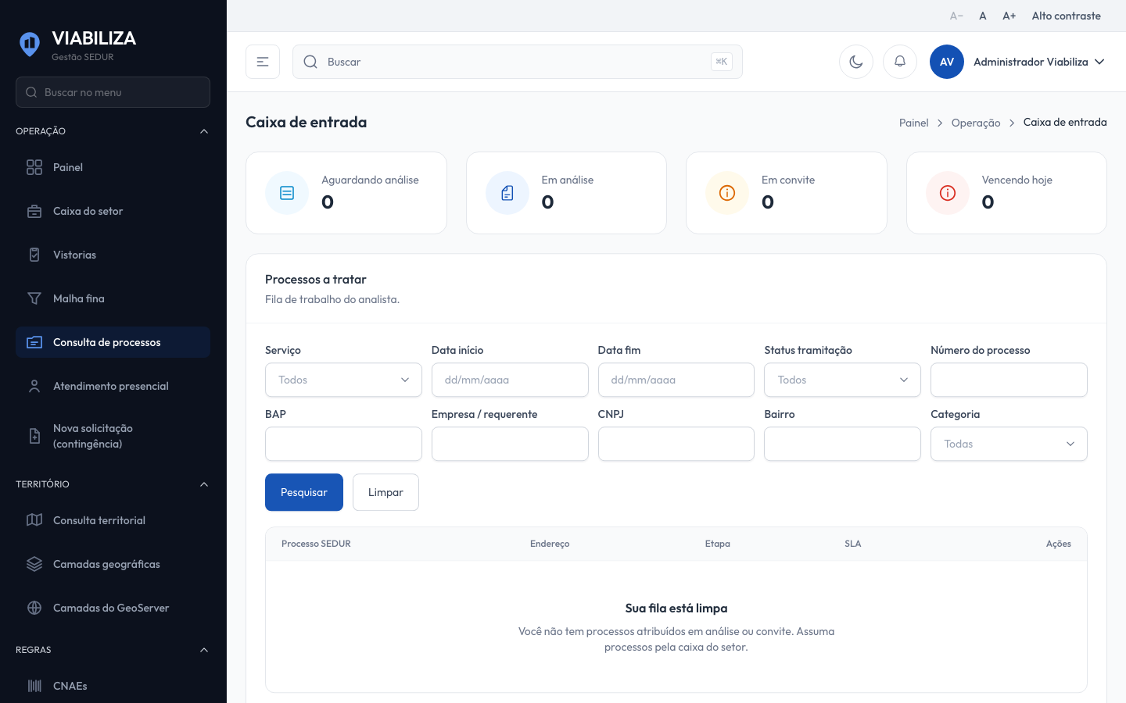

COMPORTAMENTO ESPERADO TELA 1
Cenário 1: Sem concluir a análise
Dado que a pessoa não conclui a análise
Quando tenta deferir
Então o sistema recusa

Cenário 2: Deferimento gravado
Dado que a ficha está finalizada, o processo está em análise e nenhuma atividade está marcada como indeferida
Quando defere
Então a situação fica deferida, a decisão registra o autor e o fluxo de análise técnica, e nasce número de TVL quando não é renovação

Cenário 3: Atividade indeferida na ficha
Dado que alguma atividade está marcada como indeferida
Quando tenta deferir
Então o deferimento é recusado e a decisão não é gravada

Cenário 4: Segunda conclusão
Dado que o processo já tem decisão
Quando a conclusão é repetida
Então não nasce outra decisão

